Velkommen til Natrudstilen Flerbrukshall!

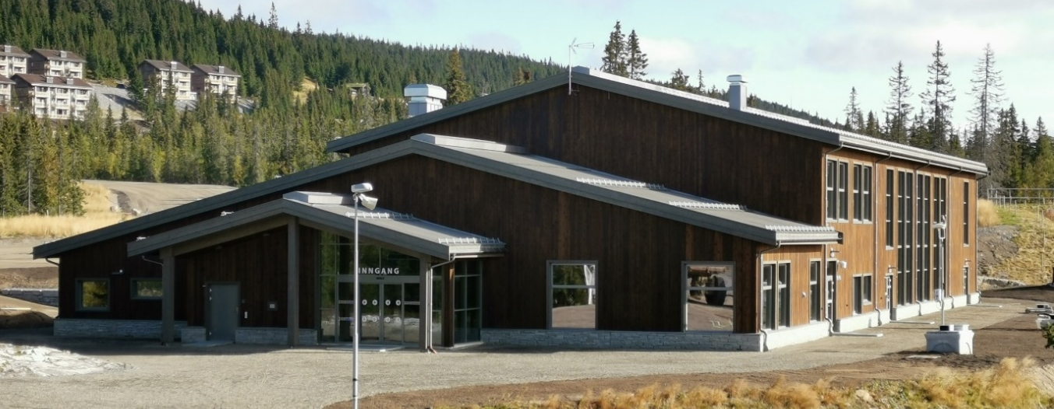

Som navnet tilsier er dette en hall for FLERBRUK så her er det mange muligheter. Foruten aktivitetshall, styrkerom/treningsrom og garderober og er det et fullverdig kjøkken, et møterom og tre kontorer.

All utleie koordineres via Sjusjøen Hytteutleie https://www.sjusjoen.no/ tlf: 62334960

Leie av aktivitetshall for lokale idrettslag/klubber kr 400,- per time + vask

Treningsrom/styrkerom (fordelt på 2 plan):

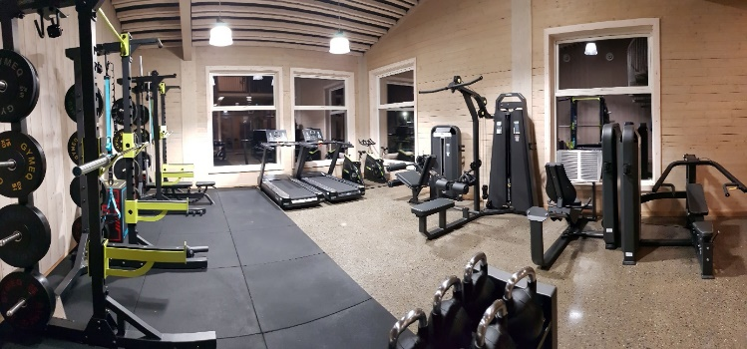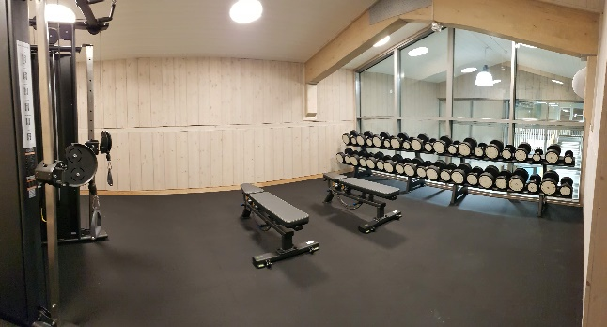

Alle som ønsker det kan kjøpe seg treningskort til styrkerommet som vil være døgnåpent (oppringt døråpner). Med treningskortet følger også tilgang til de minste garderobene.

Priser er som følger:
- Drop-in kr 100,-
- 1 uke kr 250,-
- 1 måned kr 350,-
- 6 måneder kr 1000,- For medlemmer av Sjusjøen IL kr 700,-
- 12 måneder kr 1800,- For medlemmer av Sjusjøen IL kr 1400,-

Alle priser er per person. Det er 16 år aldergrense i styrkerommet uten følge av voksen.

